






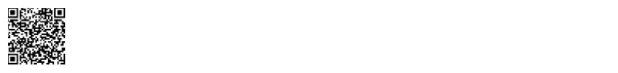


110
Data e hora da consulta: 07/07/2022 16:30
Usuário: ***.466.627-**
Impressão Completa
Nota de Empenho
UG Emitente
Código
90016
Nome
Moeda
JUSTICA FEDERAL DE PRIMEIRO GRAU - RJ
REAL - (R$)
CEP
CNPJ
Endereço
05.424.540/0001-16 AV. ALMIRANTE BARROSO, 78/13
20031-001
Município
UF Telefone
RIO DE JANEIRO
RJ 3218-9771
Ano
2022
Tipo
Número
NE
343
Célula Orçamentária
Esfera
PTRES
168312
Fonte de Recurso Natureza da Despesa UGR
Plano Interno
1
0100000000
339030
-
-
Data de Emissão Tipo
Processo
Taxa de Câmbio
Valor
07/07/2022
Ordinário
EOF2022/00371
-
18.591,40
Favorecido
Código
Nome
30.092.431/0001-96 CONDOR S/A INDUSTRIA QUIMICA
Endereço
CEP
ARMANDO DIAS PEREIRA 160 ADRIANOPOLIS
26053-640
Município
UF Telefone
NOVA IGUACU
RJ 21 - 2886-8747
Amparo Legal
Código
Modalidade de Licitação
INEXIGIBILIDADE
93
Ato Normativo
LEI 8.666 / 1993
Artigo
Parágrafo
Incíso
Alínea
25
-
I
-
Descrição
Aquisição de espargidores de espuma de pimenta. *ID 23-SSI* JFRJ-DES-2022/21382 07JUL22
A EMPRESA SE SUJEITA AOS PRECEITOS DA Portaria nº JFRJ-PGD-2020/00039
Local da Entrega
-
Informação Complementar
-
Sistema de Origem
SIAFI-STN
Versão Data/Hora
Operação
002
07/07/2022 16:22:23 Alteração
1
de
2
Autenticado digitalmente por JOSÉ CARLOS GARCIA BUENO JÚNIOR.
Documento Nº: 3476477.30806287-8447 - consulta à autenticidade em
https://siga.jfrj.jus.br/sigaex/public/app/autenticar?n=3476477.30806287-8447

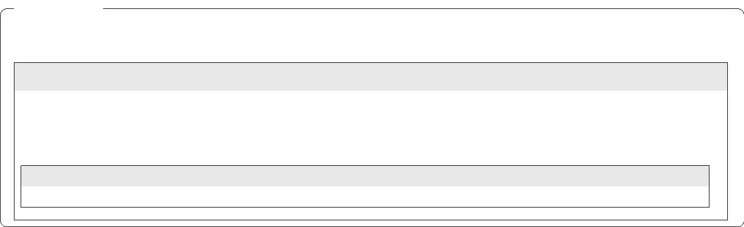

111
Data e hora da consulta: 07/07/2022 16:30
Usuário: ***.466.627-**
Impressão Completa
Nota de Empenho
Lista de Itens
Natureza de Despesa
Total da Lista
339030 - MATERIAL DE CONSUMO
18.591,40
Subelemento 28 - MATERIAL DE PROTECAO E SEGURANCA
Seq.
Descrição
Valor do Item
001
Espargidores de espuma de pimenta, conforme especificação. A
EMPRESA SE SUJEITA AOS PRECEITOS DA Portaria nº JFRJ-PGD-
2020/00039
18.591,40
Data
Operação
Quantidade Valor Unitário
1,00000 18.591,4000
Valor Total
07/07/2022 Inclusão
18.591,40
Assinaturas
Ordenador de Despesa
LUCIENE DA CUNHA DAU MIGUEL
***.381.887-**
Gestor Financeiro
MARTHA KINACH RODRIGUES LIMA
***.370.857-**
07/07/2022 16:22:23
07/07/2022 16:20:04
Versão Data/Hora
Operação
002 07/07/2022 16:22:23 Alteração
2
de
2
Autenticado digitalmente por JOSÉ CARLOS GARCIA BUENO JÚNIOR.
Documento Nº: 3476477.30806287-8447 - consulta à autenticidade em
https://siga.jfrj.jus.br/sigaex/public/app/autenticar?n=3476477.30806287-8447

